

Инструкция
ПОДСТАВКА ДЛЯ ПЛИТЫ ИНДУКЦИОННОЙ

Модель: HKN-ICF35DX4-ST

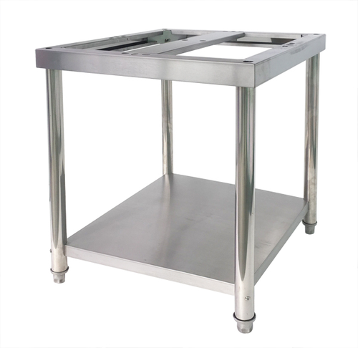


Назначение:
Подставка Hurakan HKN-ICF35DX4-ST предназначена для 1 плиты модели HKN-ICF35DX4 или 2-х плит модели HKN-ICF70D2V на предприятиях общественного питания и торговли. Подставка разборная без столешницы с нижней сплошной полкой.

Технические данные:

Габаритные размеры | Длина, мм | Ширина, мм | Высота, мм
Габаритные размеры | 690 | 690 | 760
Габаритные размеры в упаковке | 790 | 790 | 120
Размеры сплошной полки | 617 | 617
Диаметр ножек | 48мм
Материал исполнения | Нержавеющая сталь 201

Поставляется в разобранном виде. Ножки регулируются по высоте.

После прекращения эксплуатации изделия, по истечении установленного срока службы, организации, осуществляющей эксплуатацию, необходимо передать его лицу, ответственному за утилизацию.

Утилизацию изделия производить по общим правилам переработки вторичного сырья в соответствии с нормативными актами страны, где аппарат проходит утилизацию.

